系统“希望特性”设计方法
常规设计： 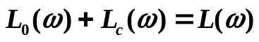
希望特性设计： 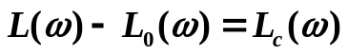

例2 已知单位反馈系统的开环传递函数为：
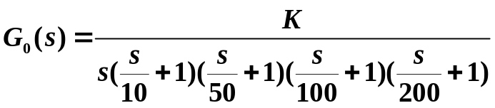
要求：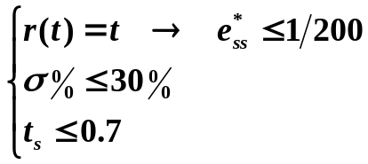
试确定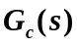
解.（1）由要求：
查P173图5-56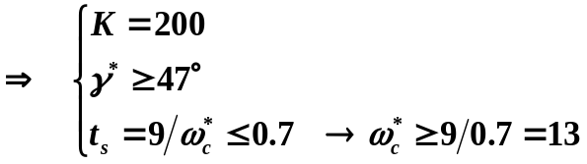
（2）绘制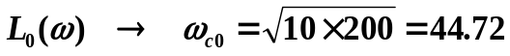
（3）“希望特性”设计
① 在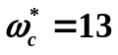做-20dB/dec直线，向两端各延伸十倍频；
② 在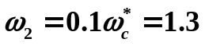处做-40dB/dec直线与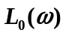低频段
相接于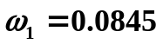；
③ 在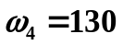处做-100dB/dec直线(与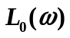高频段同斜率)；
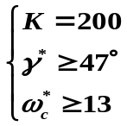
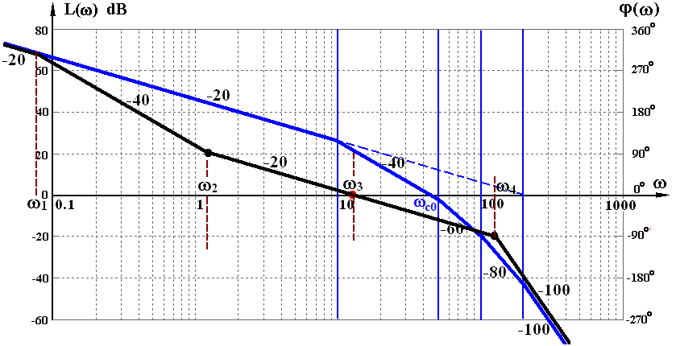

（4）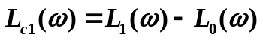
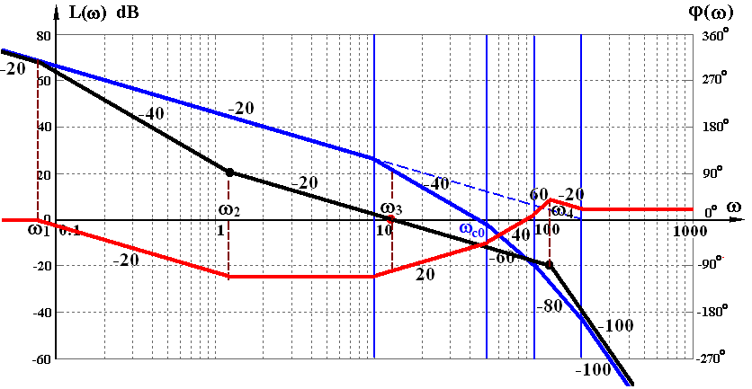

中-高频段交接处太复杂 简化
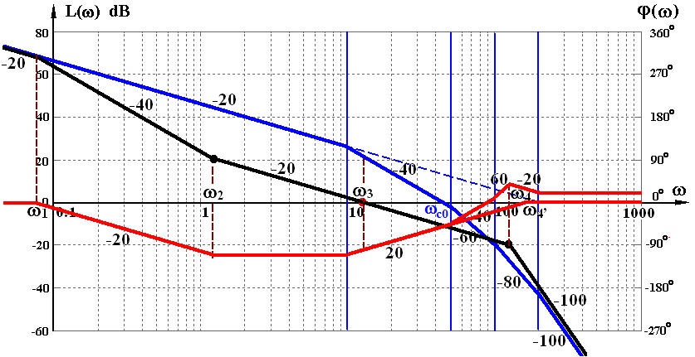
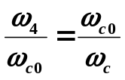， 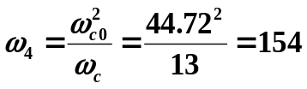
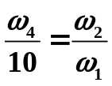， 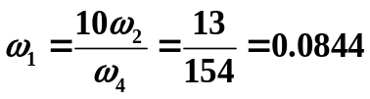
得出 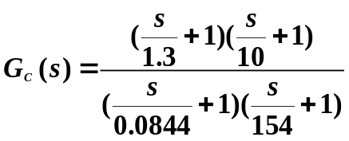 （如图所示）
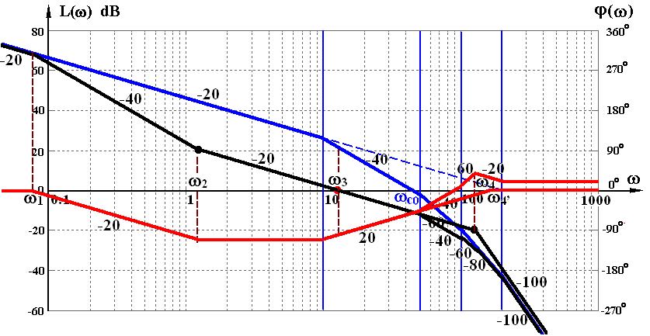
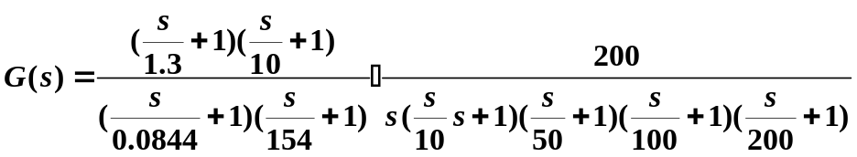
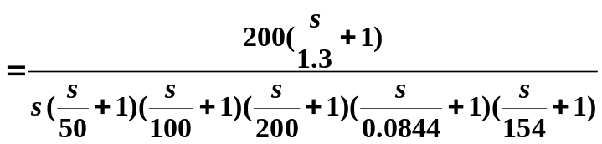
（5）验算：
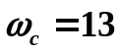
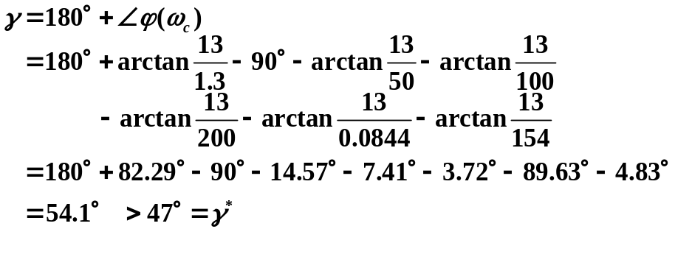

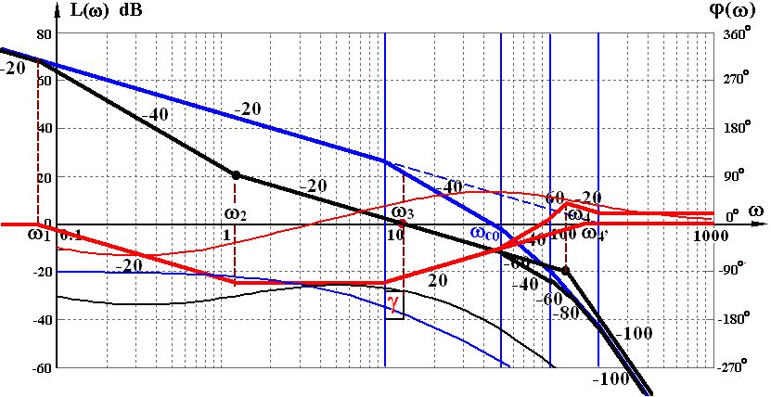

（6）考虑具体情况进行调整：
- 为便于工程实现，将迟后段右移（虚线所示）
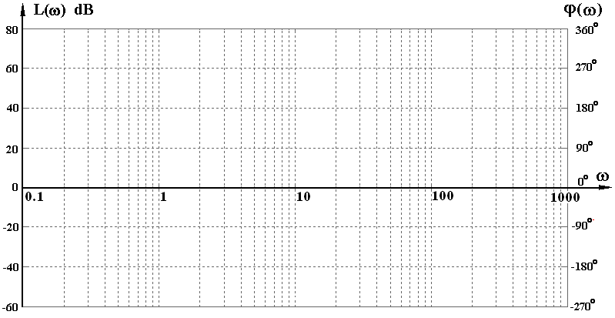
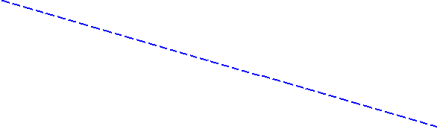














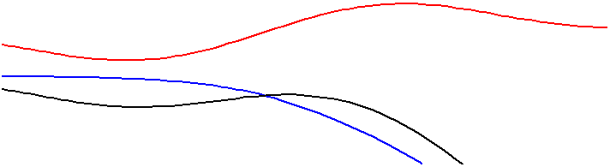

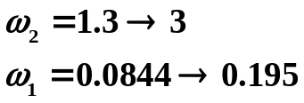
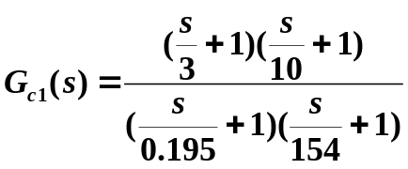
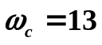
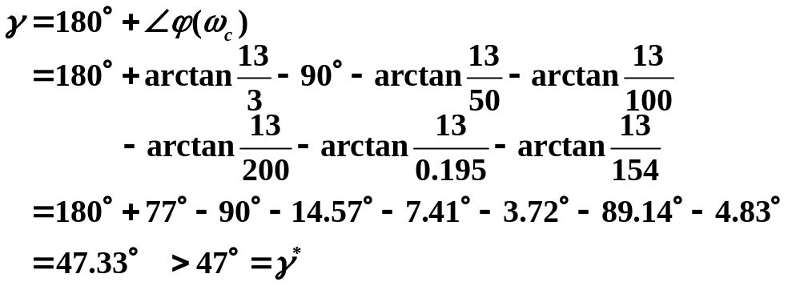

为提高系统抗高频干扰能力，可将高频段压低
